Filmska vzgoja 22. maj
Danes boš zopet ustvarjal na portalu filmski kot. Tokrat v srednjem USTVARJALNEM STUDIU, in sicer pri aktivnostih ogrevanje, aktivno vzporedno delovanje in dejavna zunanjost polja.
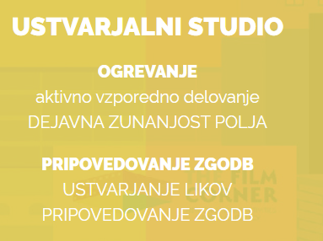
Kot že veš, delo lahko večkrat popraviš, na koncu pa ga shrani in pusti meni v pregled.

Po končanem delu reši še anketo o tem portalu. Urednica portala Ana Cerar ti bo hvaležna.

